Педагогический состав – корпус 1
№ | Фамилия Имя Отчество | Фото | Учёная степень | Уровень образования | Направление квалификации по диплому |  |  | Занимаемая должность | Стаж работы общ/в должности | Дополнительное образование, КПК
1 | Колесник Валентина Александровна |  | нет | среднее специальное | Дошкольное образование, воспитатель |  |  | инструктор по физ.культуре | 36/36 | Июль2016г. Технологии реализации физического развития детей дошкольного возраста в условиях образовательного процесса дошкольной образовательной организации», 72 часа
2 | Черепанова Ирина Борисовна |  | нет | среднее специальное | Дошкольное образование, воспитатель |  |  | Инструктор по физ.культуре | 15/7 | Апрель 2018г. ФГБОУ ВО «Российская академия народного хозяйства и государственной службы при Президенте Российской Федерации», КПК по теме «Инструментарий проектного управления: от разработки проекта до создания проектного офиса», 48 часов
3 | Щербакова Юлия Юрьевна |  | нет | высшее | Педагог-дефектолог для работы с детьми дошкольного возраста с отклонениями в развитии |  |  | учитель-логопед | 8/5 | Октябрь 2018г. – ПГГПУ, по теме: «Адаптированная основная образовательная программа дошкольного образования: проектирование и реализация в условиях дошкольной образовательной организации», 72 часа
4 | Сюткина Татьяна Алексеевна | 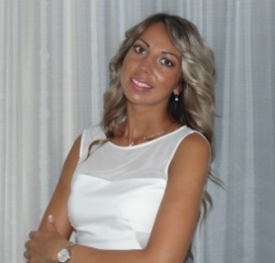 | нет | высшее | Педагог-дефектолог для работы с детьми дошкольного возраста с отклонениями в развитии |  |  | учитель-логопед | 12/12 | Июнь 2016г. Программа "Теоретические и практико-ориентированные подходы к коррекции речевых нарушений различной этиологии" Модуль "Логопедическое сопровождение ребёнка с ОВЗ на современном этапе реформирования образовательной системы", 72 часа
5 | Сорока Ирина Анатольевна |  | нет | среднее специальное | Учитель музыки и пения, музыкальный воспитатель |  |  | муз. руководитель | 24/24 | Июнь 2018г. ПГГПУ, КПК по теме: Содержание и организация музыкальных занятий в детском саду в условиях реализации ФГОС дошкольной образовательной организации (2 группы)
6 | Охотникова Татьяна Викторовна |  | нет | Среднее-специальное | Учитель музыки и пения, музыкальный воспитатель |  |  | муз. руководитель | 30/30
7 | Коченгина Марина Васильевна | 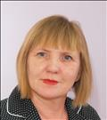 | нет | высшее | Психолог, преподаватель дошкольной психологии |  |  | педагог-психолог | 33/32 | Сентябрь 2013г. "Технологии реабилитации семей и детей , находящимися в социально-опасном положении" 72 часа  март 2016г. Воспитание и обучение детей с ОВЗ, детей инвалидов дошкольного возраста в условиях инклюзивного образования, 72 часа
8 | Дозморова Наталья Владимировна | 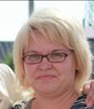 | нет | среднее специальное | Дошкольное образование, воспитатель |  |  | воспитатель | 26/18 | Август 2017г. ФГБОУ ВО «Пермский государственный гуманитарно-педагогический университет». Коррекционно-развивающая работа в ДОО с учетом ФГОС дошкольного образования 72 часа,
9 | Белка Ирина Валерьевна |  | нет | среднее специальное | Дошкольное образование, воспитатель |  |  | воспитатель | 28/23 | Июнь 2017 г. АНО «СПБ ЦДПО» “Основы специальной психологии и коррекционной педагогики в работе с детьми с ограниченными возможностями здоровья в контексте требований ФГОС ДО”
10 | Идрисова ЗиляСагдатовна |  | нет | Среднее-специальное | Дошкольное образование, воспитатель |  |  | воспитатель | 24/20 | 2018г. окончила КГАПОУ «Добрянский гуманитарно-технологический техникум им.П.И.Сюзёва
11 | Исупова Татьяна леонидовна |  | нет | среднее |  |  |  | воспитатель | 15/01 | Студентка ППК № 1, 4 курс
12 | Турковская Татьяна Тимофеевна |  | нет | среднее специальное | Дошкольное образование, воспитатель |  |  | воспитатель | 35/33 | Июль 2016г. Педагогическое сопровождение различных видов детской деятельности в контексте требований ФГОС ДО», 72 часа
13 | Пьянкова Снежанна Сергеевна | 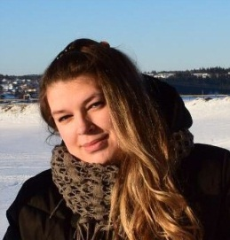 | нет | среднее специальное | Дошкольное образование, воспитатель |  |  | воспитатель | 2/2 | 2016 год окончила КГАПОУ «Добрянский гуманитарно-технологический техникум им.П.И.Сюзёва»  Студентка 3 курса ГОУ ВПО «ПГГПУ»
14 | Серебренникова Юлия Николаевна | 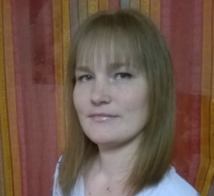 | нет | высшее | Бакалавр, дошкольное образование |  |  | воспитатель | 6/3 | 2018г. окончила ГОУ ВПО «ПГГПУ»  Ноябрь 2018 Институт развития образования, КПК по теме: «Технологии 3-D визуализации в образовательном процессе ДОО (Тренинги по работе с комплектом оборудования для пространственной визуализации)»40 часов
15 | Ефимова Елена Валентиновна |  | нет | среднее специальное | Учитель начальных классов и начальных классов компенсирующего и коррекционно-развивающего 15образования |  |  | воспитатель | 16/4 | декабрь 2016г. Переподготовка «Дошкольное образование», 350 часов
16 | Макурина Татьяна Михайловна |  | нет | среднее специальное | Дошкольное образование, воспитатель |  |  | воспитатель | 29/29 | Октябрь 2017 ПГГПУ, КПК по теме: «Реализация примерных основных образовательных программ в дошкольных образовательных организациях "От рождения до школы", «Детство", "Радуга", "Истоки 72 часа
17 | Пузикова Светлана Викторовна | 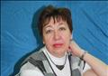 | нет | среднее специальное | Дошкольное образование, воспитатель |  |  | воспитатель | 33/29 | Август 2017г. ФГБОУ ВО «Пермский государственный гуманитарно-педагогический университет». Коррекционно-развивающая работа в ДОО с учетом ФГОС дошкольного образования 72 часа,
18 | Плеханова Юлия Анатольевна |  | нет | среднее специальное | Дошкольное образование, воспитатель |  |  | воспитатель | 24/21 | Июль 2018г. ПГГПУ КПК по теме: Проектирование индивидуального образовательного маршрута как механизма реализации адаптированной образовательной программы для детей с ОВЗ, посещающих инклюзивные группы ДОО, в соответствии с требованиями ФГОС дошкольного образования
19 | Пермякова Валентина Сергеевна | 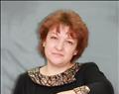 | нет | среднее специальное | Дошкольное образование, воспитатель |  |  | воспитатель | 29/25 | Июль 2018г. ПГГПУ КПК по теме: Проектирование индивидуального образовательного маршрута как механизма реализации адаптированной образовательной программы для детей с ОВЗ, посещающих инклюзивные группы ДОО, в соответствии с требованиями ФГОС дошкольного образования
20 | Палийчук Алевтина Валентиновна |  | нет | среднее специальное | Дошкольное образование, воспитатель |  |  | воспитатель | 34/33 | Ноябрь 2013г. «Целостное развитие ребенка в условиях интеграции образовательных областей основной общеобразовательной программы». 72 часа
21 | Мальцева Светлана Валентиновна |  | нет | среднее специальное | Дошкольное образование, воспитатель |  |  | воспитатель | 28/11 | Июнь 2017 г. АНО «СПБ ЦДПО» “Основы специальной психологии и коррекционной педагогики в работе с детьми с ограниченными возможностями здоровья в контексте требований ФГОС ДО”
22 | Павликова Надежда Валерьевна |  | нет | высшее | ФГОУ ВПО "Пермский гос.институт искусства и культуры" худож.руководитель хореограф.коллектива, преподаватель. Специальность Народное худ.творчество. |  |  | воспитатель | 15/1 | Май-декабрь 2018г. Переподготовка при ПГГПУ по дополнительной проф.программе "Педагог дошкольного образования" Дошкольное образование, воспитатель, 350 часов
23 | Филатова Елена Юрьевна |  | нет | Среднее-специальное | Дошкольное образование, воспитатель |  |  | воспитатель | 26/26
24 | Левичева Марина Владимировна | 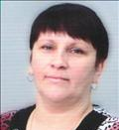 | нет | Среднее-специальное | Дошкольное образование, воспитатель |  |  | воспитатель | 32/32 | 2018г. окончила КГАПОУ «Добрянский гуманитарно-технологический техникум им.П.И.Сюзёва
25 | Маменко Галина Николевна |  | нет | среднее специальное | Дошкольное образование, воспитатель |  |  | воспитатель | 32/32 | Ноябрь 2016г. Содержательные и технологические аспекты социального воспитания детей дошкольного возраста в контексте реализации требований ФГОС ДО, 72 часа
26 | Сюгияйнен Ольга Николаевна | 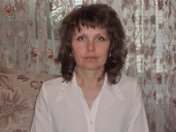 | нет | Среднее специальное | Дошкольное образование, воспитатель |  |  | воспитатель | 27/26 | Май 2018г. ПГГПУ, КПК по теме: Реализация примерной основной образовательной программы «Радуга» в дошкольных образовательных организациях
27 | Демидова Елена Юрьевна |  | нет | среднее специальное | Дошкольное образование, воспитатель |  |  | воспитатель | 27/26 | Январь 2015г. Реализация ФГОС ДОв условия дошкольной образовательной организации 72 часа
28 | Русинова Алевтина Семёновна | 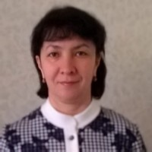 | нет | среднее специальное | Преподаватель в начальных классах общеобразовательных школ, учитель начальных классов |  |  | воспитатель | 27/24 | Сентябрь 2015г. Переподготовка «Дошкольное образование», 350 часов
29 | Губина РузиляМаулитовна | 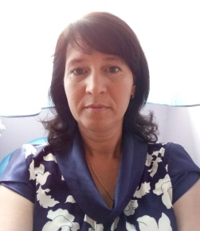 | нет | среднее специальное | Учитель начальных классов |  |  | воспитатель | 19/16 | Декабрь 2016 переподготовка «Дошкольное воспитание» 350 часов
30 | Бородина Наталья Викторовна |  | нет | среднее специальное | Дошкольное образование, воспитатель |  |  | воспитатель | 20/19 | Июнь 2017г. АНО «СПБ ЦДПО»“Основы специальной психологии и коррекционной педагогики в работе с детьми с ограниченными возможностями здоровья в контексте требований ФГОС ДО” 36 часов
31 | Баранова Ксения Викторовна |  |  | Среднее-специальное | Дошкольное образование, воспитатель |  |  | воспитатель | 8/4 | Июль 2017г. ФГБОУ ВО «Пермский государственный гуманитарно-педагогический университет». «Организация образовательного процесса в дошкольной образовательной организации для детей из семей находящихся в социально опасном положении»
32 | Худанина Елена Сергеевна |  | нет | среднее специальное | Дошкольное образование, воспитатель |  |  | воспитатель | 23/16 | Ноябрь 2016г. Содержательные и технологические аспекты социального воспитания детей дошкольного возраста в контексте реализации требований ФГОС ДО, 72 часа
33 | Щеклеина Валентина Петровна |  | нет | среднее специальное | Дошкольное образование, воспитатель |  |  | воспитатель | 33/33 | Август 2017г. ФГБОУ ВО «Пермский государственный гуманитарно-педагогический университет». Коррекционно-развивающая работа в ДОО с учетом ФГОС дошкольного образования 72 часа,

